Bullseye Polytope: A Scalable Clean-Label Poisoning Attack

with Improved Transferability

文章链接：<https://arxiv.org/pdf/2005.00191.pdf>

代码：github.com/ucsb-seclab/BullseyePoison.

**Abstract**

最近，神经网络的安全性受到关注的一个原因是干净标记数据集中毒攻击的出现，其中正确标记的有毒样本被注入到训练数据集中。本文提出了一种可扩展和可转移的干净标签攻击Bullseye Polytope，在特征空间中创建以目标图像为中心的有害图像，该方法提高了目前state-of-the-art攻击成功率，提高了攻击速度。

Clean-label投毒攻击：是投毒攻击的一个分支，攻击者没有标签进程的控制权。有毒的样本是通过引入难以察觉的恶意改变而产生的，这种改变会导致模型对特定目标输入做出错误的反应。

特点：不会被人类识别；不会降低测试精度，除了针对特定目标进行错误分类。

Convex Polytope

该方法不是在target附近找到posions，而是在target周围找到一组形成凸多边形（convex polytope）的posions，希望目标的特征向量在(或至少接近于)victim特征空间中的“attack zone”内。

优点：对于Feature Collision来说，可以提高攻击transferability，在不知道特征提取情况下。缺点：比较接近攻击区的边界，阻碍攻击的可转移性，且这个方法很慢。

本文提出的方法改进核心：修改凸多边形的约束条件，使得target接近attack zone的中心。

如图1，提高了可转移性和收敛速度。

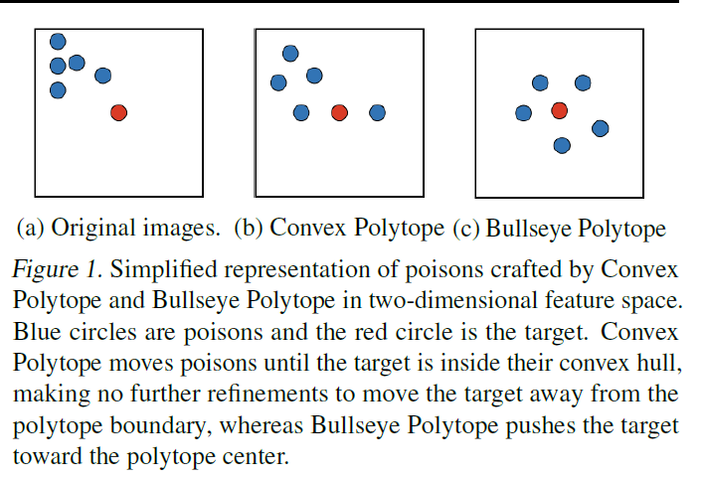

目前的clean-label投毒攻击每次只针对1个图像，在无法预测变化的真实世界的图像获取中是ineffective的。需要处理一系列的输入，因而本文在设计投毒时，使用了大量的目标图像，以获取攻击得到可转移性。

**Threat Model**

攻击者对标记过程没有任何控制，并且毒药是通过对原始样本进行难以察觉的更改而产生的。因而尽管是被正常打上标签，但仍有恶意性。基于黑盒。考虑Victims使用linear transfer learning和end-to-end 训练。

**Method**

Convex Polytope attack

数学guarantee：如果线性分类器将一系列的poisons分类为相同的class $l_{p}$，它将标记位于凸多边形（由特征空间内的poisons组成）上的任何输入 $x_{t}$（特征向量为 $∅\left(x_{t}\right)$）为相同的class $l_{p}$。在黑盒条件下， $x_{t}$ 位于由victim model产生的特征空间（unknown）区域，target也会被标记为 $l_{p}$。Convex Polytope解决的优化问题为：

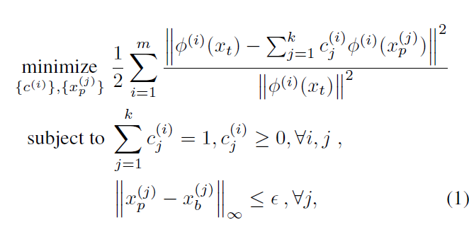

防止毒药显示与目标相似的明显模式

为了提高Convex Polytope attack的有效性，Ensemble Feature Collision attack设计了multiple posions替代one posion，损失函数为：

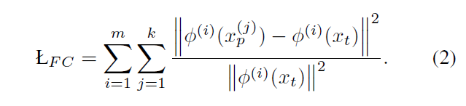

算法：

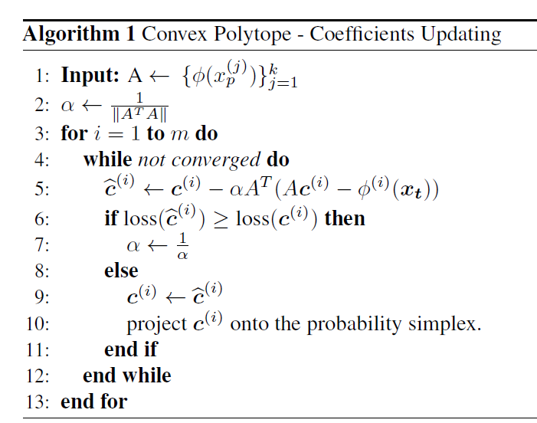

算法中时间开销大的操作：

1. 检查新系数是否比旧系数损失更小的条件，且每轮都会检查
2. 当新系数满足上述条件时，在probability simplex上的投影

本文的方法在设计posion之前预置coefficents，并将其设置为1/k，强制target在多边形的中心附近。解决了这种新情况下的搜形式化。改进后的优化问题：

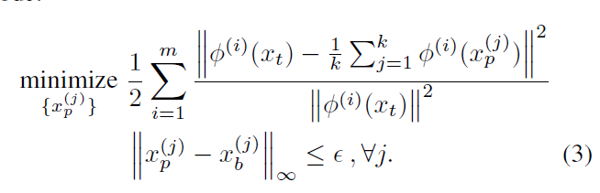

但由subsititute network $∅^{(i)}$ 每次为相同的毒药提供不同的特征向量，相对于问题（1），问题（3训练损失的方差更大。因此，为解决这个问题，每轮迭代时，每个网络都计算R次毒药的特征向量，使用平均特征向量。针对时间开销问题，由每轮检查系数，改进为每几轮定时检查系数。

**Experiments**

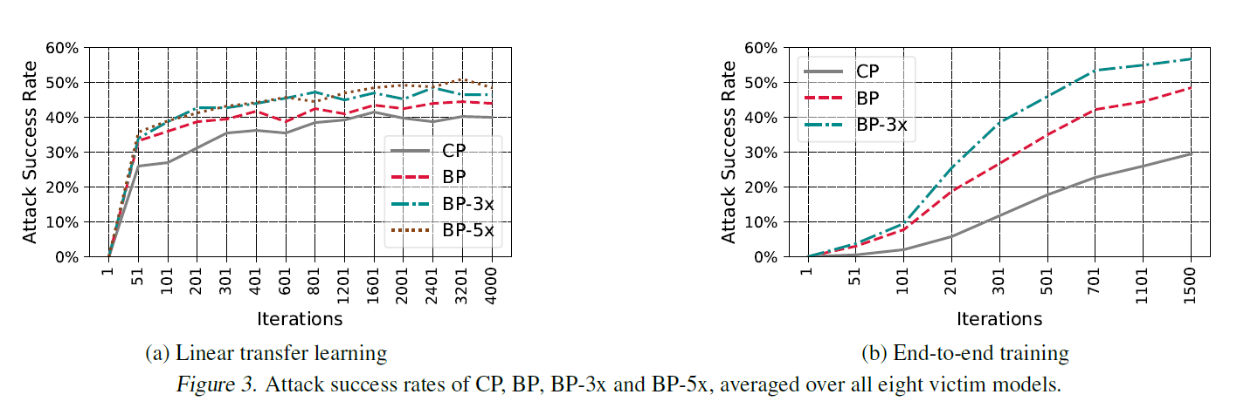

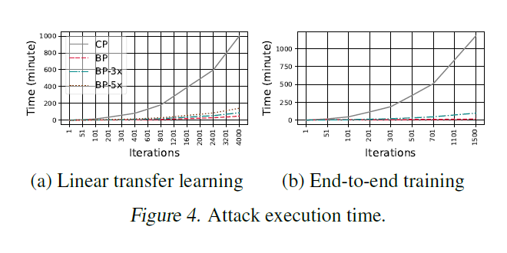

可以从图3，看到在线性transfer learning和end-to-end训练，相比Convex Polytope attack， 本文提出的BP方法，无论是在攻击成功率还是在时间开销上，都提高了很多。

Conclusion

感觉提高攻击成功率就是靠增加毒药数量，取毒药多个特征向量均值；提高攻击速度，就是减少了检查系数的次数。